**PROJE RAPORU**

İsim: Elif Şevval SAÇLI

Numara: B211210068

Web sitesinin tasarım tarafında ağırlıklı olarak bootstrap kullanıldı, gerekli yerlere css kodları ile düzenleme yapıldı. Ayrıca FontAwesome kütüphanesi sembollerin kullanımı için ve google fonts kütüphanesi ise farklı bir font kullanımı için tercih edildi. Sitede bir çok sitede kullanılan ‘Open Sans’ fontu kullanıldı.

**Benim hakkımda**

Bana ait bilgiler yer alıyor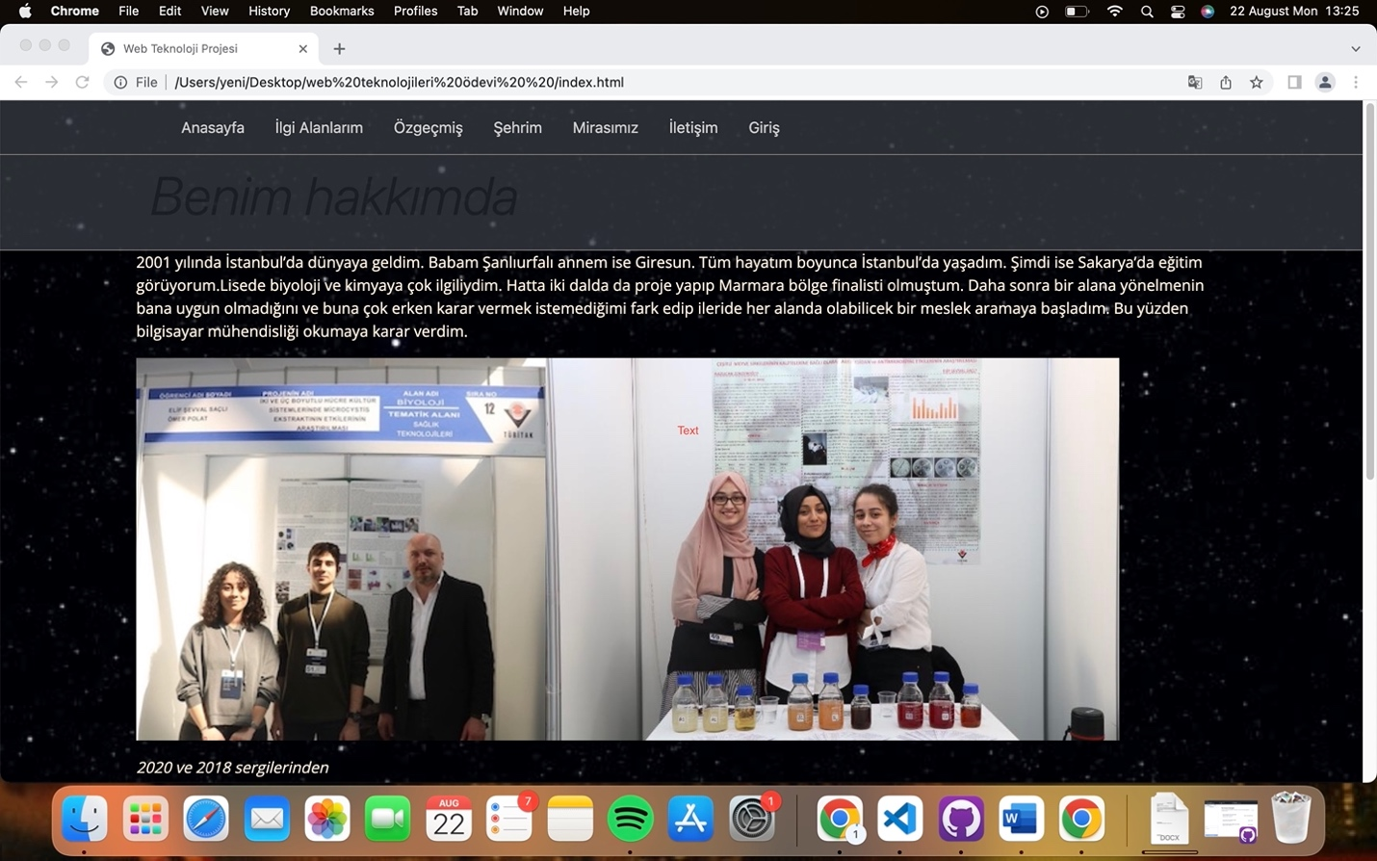

**İlgi Alanlarım**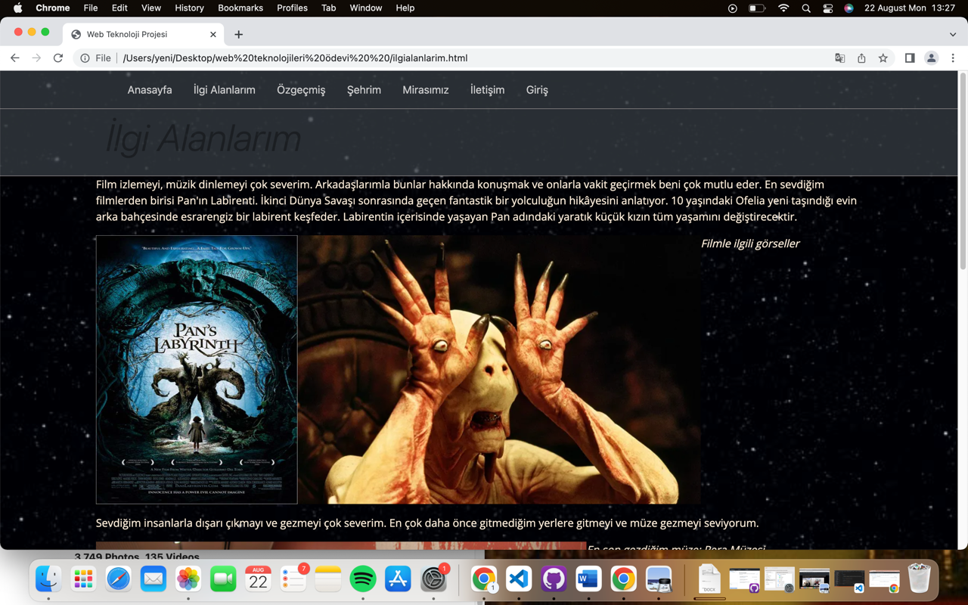

**Şehrim Hakkında**

Bu sayfada şehre ait bilgiler ve slider yer alıyor. Arka plana ise şehire ait bir resim ekledim.

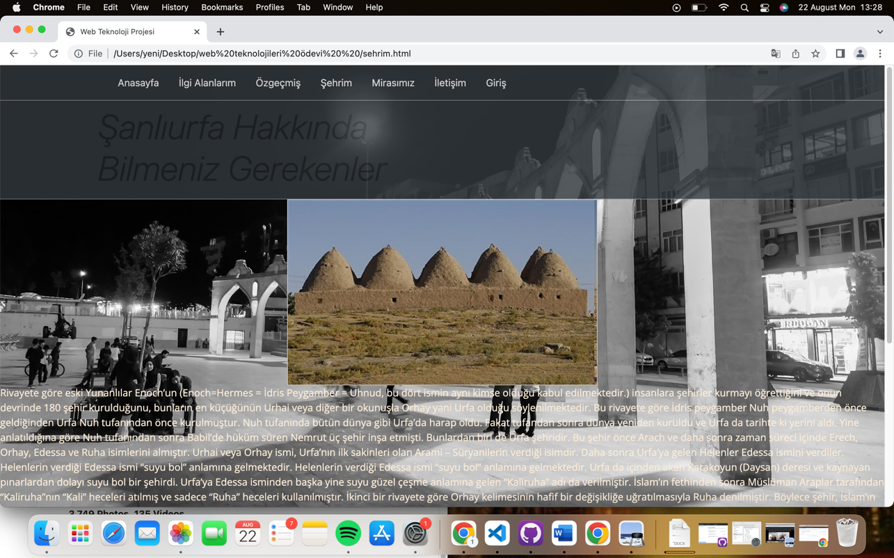

**Mirasımız**

Bu sayfada Göbeklitepe hakkında bilgiler yer alıyor ve bir youtube videosu ekledim.

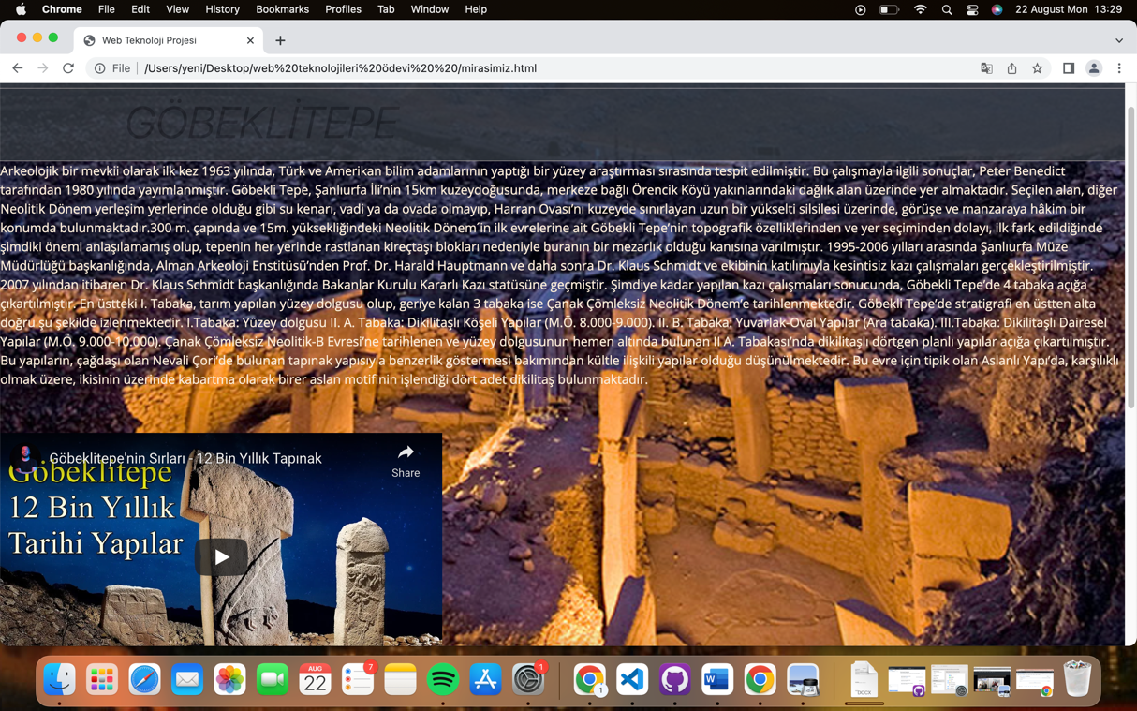

**İletişim Sayfası**

İletişim sayfasında girilip girilmediğini ve email kontrolünü ‘javascript’ ile yaptım. Temizle butonu ile textlere yazdırdığım veriyi sildirdim. Herhangi bir alan boş bırakıldığında uyarı verdi.

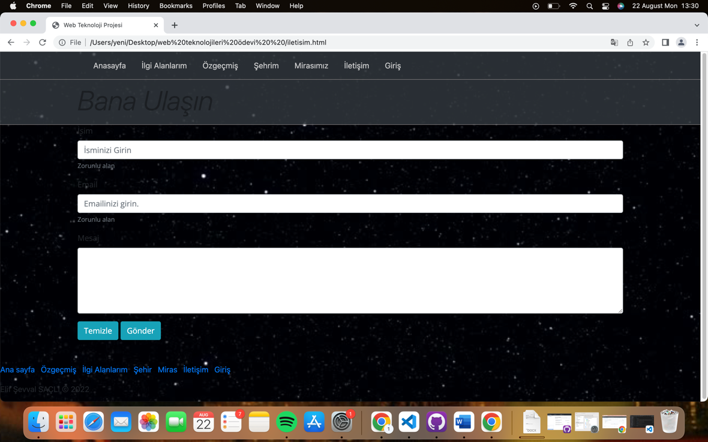

**Özgeçmiş**

Özgeçmiş sayfası cv görevi gördü. Bir div içerisinde kişisel bilgilere yer verdim. Tablo kullanılarak bilgileri düzenlyebilmek için ayrı tablo oluşturdum.

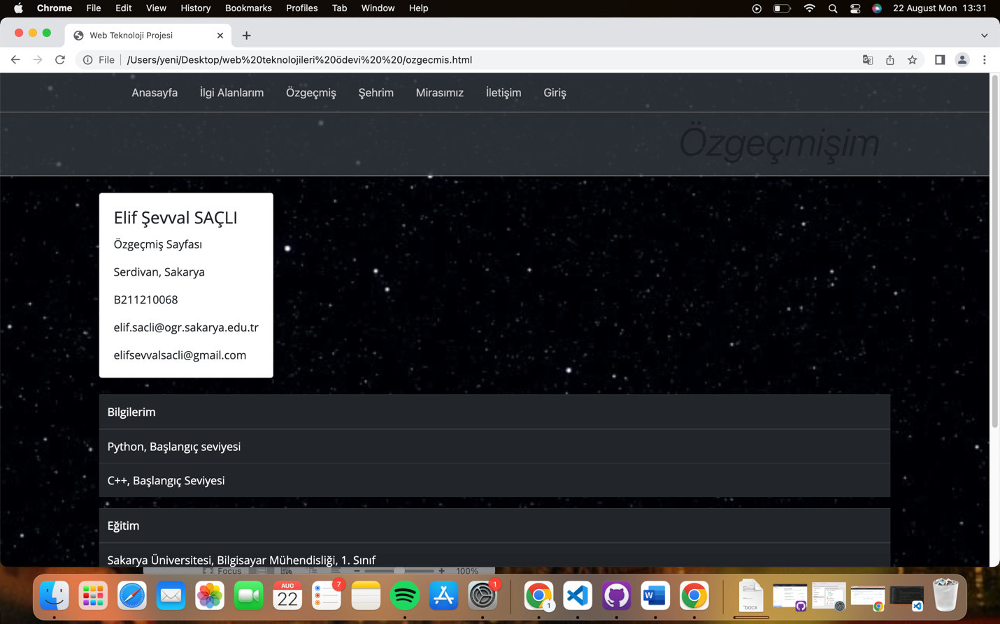

**Giriş**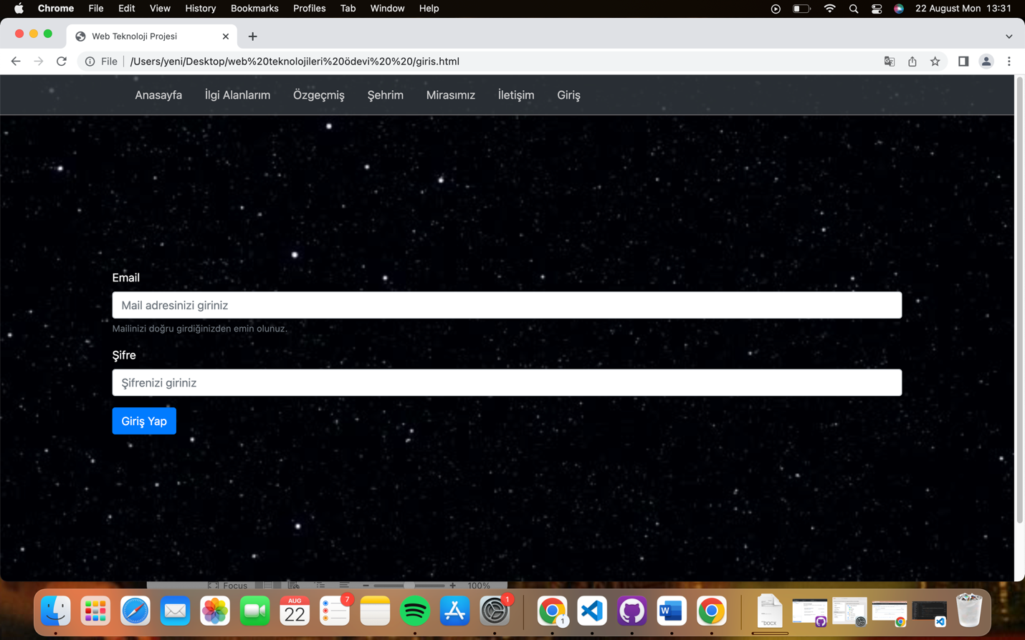

**Hosting**

Hosting ve domain freeinfinity.com dan aldım.

<http://b211210068.42web.io/index.html>

github: https://github.com/elifsevvalsacli/web-teknolojileri-odevi/